1. **测试环境**
   1. **网络拓扑图**

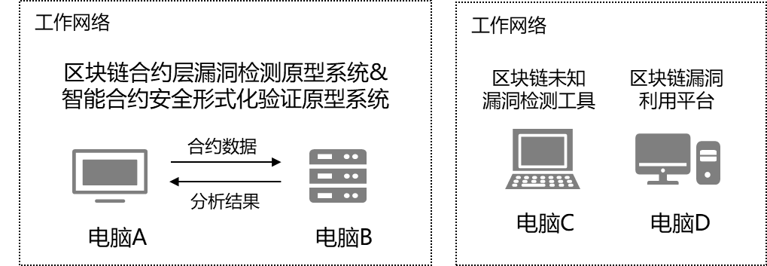

* 1. **软硬件环境**

|  |  |
| --- | --- |
| 区块链合约层漏洞检测原型系统与智能合约安全形式化验证原型系统 | |
| 电脑A | Surface book 2  CPU：Intel(R) Core(TM) i7-8650U CPU  内存：8G  硬盘：256G  操作系统：win11  应用程序：Chrome浏览器 |
| 电脑B | 阿里云服务器（公网IP：39.103.152.161）  实例规格：ecs.c5.2xlarge  CPU：Intel ® Xeon ® Platinum 8163  内存：16GB  操作系统：Ubuntu 20.04 64位  应用程序：区块链合约层漏洞检测原型系统V1.0，智能合约安全形式化验证原型系统V1.0 |
| 区块链未知漏洞检测工具 | |
| 电脑C | MacBook pro 15英寸  CPU：Intel 酷睿i7 9750H  内存：16GB  硬盘：256GB  操作系统：macOS  应用程序：PyCharm（www.jetbrains.com/pycharm/），区块链未知漏洞检测工具V1.0 |
| 区块链漏洞利用平台 | |
| 电脑D | CPU：Intel(R) Core(TM) i7-8700K CPU  内存：16GB  硬盘：2.5TB  操作系统：win10  应用程序：含1个Ubuntu 2022.04的VirtualBox（www.virtualbox.org/），Remix（remix.ethereum.org/），Hyperledger Fabric v2.4（hyperledger-fabric.readthedocs.io/en/latest/install.html） |